La boucle se boucle pour un mystère Zenith avec la Chronomaster Revival “Shadow”, inspirée par un prototype peu connu datant de 1970.

Un garde-temps entouré de mystère, au point que son existence a échappé aux collectionneurs et aux collaborateurs de Zenith pendant des décennies. Selon la légende, en 1970, peu de temps après que Zenith a lancé le calibre révolutionnaire El Primero, la manufacture avait produit un prototype de chronographe à remontage manuel, logé dans un boîtier en acier noirci – une rareté pour l'époque. Seule une poignée de ce prototype « furtif » a été fabriquée, mais le modèle n'a jamais été officiellement produit ni commercialisé. De nombreux horlogers et employés de longue date de Zenith avaient entendu parler et même vu l'un des rares prototypes, même si les documents officiels concernant cette pièce restent extrêmement rares.

Grand saut dans le temps jusqu’en 2019. Alors que Zenith commence à célébrer le 50ème anniversaire du calibre chronographe pionnier nommé El Primero, l'équipe de la manufacture entreprend de fouiller le grenier secret muré où Charles Vermot a autrefois caché tous les plans et les pièces nécessaires à la production du mouvement El Primero. Parmi les innombrables objets qui s’y trouvent, il y a une boîte abritant le prototype original du chronographe noir que personne n'avait vu depuis le début des années 1970. Pour l'équipe, ce n’est sûrement pas une coïncidence, mais le destin qui l'a voulu ainsi. Il est convenu avec enthousiasme qu’il est grand temps de mener à bien le projet de chronographe noir lancé presque 50 ans auparavant.

Plutôt que de reproduire directement une montre Zenith historique, le modèle Chronomaster Revival "Shadow" recrée ce qui aurait pu être. Fortement inspirée par le prototype de chronographe noir très peu connu datant de 1970, la Shadow est logée dans un boîtier de 37 mm, reproduction fidèle de la toute première montre équipée du mouvement El Primero, l'A384. Mais au lieu du choix traditionnel de l'acier inoxydable avec une couche superficielle de revêtement noir, Zenith a opté pour le titane microbillé, faisant ressortir les nuances gris foncé de ce métal léger mais très résistant avec sa finition entièrement mate. Et contrairement au prototype de 1970, qui comporte un mouvement chronographe à remontage manuel, la Chronomaster Revival Shadow est équipée du chronographe automatique le plus prolifique jamais réalisé, l’El Primero, visible à travers le fond transparent.

Malgré son aspect sombre, la Shadow reste un chronographe très lisible, avec des compteurs gris et une échelle tachymétrique offrant un contraste subtil avec le cadran noir mat et profond. Les aiguilles et les index en applique sont remplis de Super-LumiNova® blanc émettant une lueur vert clair dans l'obscurité. Le bracelet en caoutchouc noir à effet cordura est agrémenté d’une touche de blanc sur les coutures, alors qu’une boucle à ardillon en titane microbillé s'harmonise avec la finition « avion furtif » du boîtier.

ZENITH : TIME TO REACH YOUR STAR

Zenith existe pour inspirer les individus à poursuivre leurs rêves et à les réaliser contre vents et marées. Depuis sa création en 1865, Zenith est devenue la première manufacture horlogère au sens moderne du terme, et ses montres ont accompagné des figures extraordinaires qui rêvaient grand et s'efforçaient de réaliser l'impossible – du vol historique de Louis Blériot au-dessus de la Manche jusqu’au saut en chute libre stratosphérique de Felix Baumgartner, qui a établi un record.

Avec l'innovation comme fil conducteur, Zenith propose des mouvements exceptionnels développés et fabriqués en interne dans toutes ses montres. Du premier chronographe automatique, le El Primero, au chronographe le plus rapide avec une précision au 1/100e de seconde, le El Primero 21, en passant par l’Inventor qui réinvente l'organe régulateur en remplaçant les plus de 30 composants par un seul élément monolithique, la manufacture repousse toujours les limites du possible. Depuis 1865, Zenith façonne l'avenir de l'horlogerie suisse en accompagnant ceux qui osent se lancer des défis et briser les barrières. Time to reach your star.

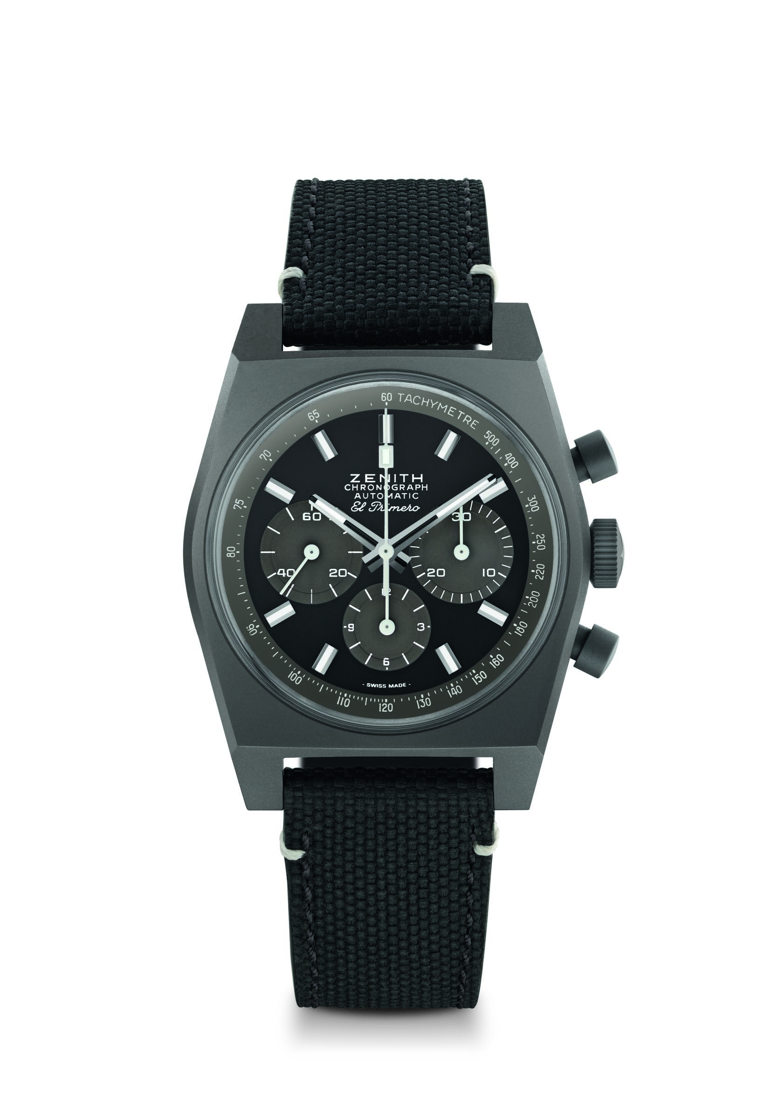
Chronomaster Revival ‘Shadow”
Référence: 97.T384.4061/21.C822

Points clés: Boîtier original de 1969 de 37 mm de diamètre
Chronographe automatique El Primero avec roue à colonnes
Mouvement: El Primero 4061 Automatique
Frequence: 36,000 VpH (5 Hz)
Réserve de marche: 50 heures min
Fonctions: Heures et minutes au centre. Petite seconde à 9 heures
Chronographe : Aiguille centrale de chronographe, Compteur 12 heures à 6 heures, Compteur 30 minutes à 3 heures. Échelle tachymétrique
Boitier: 37-mm
Matériau: Titane microbillé
Cadran: Noir avec compteurs gris et échelle tachymétrique
Étanchéité: 5 ATM
Prix: 8400 CHF
Index des heures Rhodiés, facettés et recouverts de Super-LumiNova®SLN C1
Aiguilles: Rhodiés, facettés et recouverts de Super-LumiNova®SLN C1
Bracelet & Boucle: Bracelet noir “cordura effect” et couture blanc. Boucle à ardillon en titane microbillé.

